Colegio República Argentina
O’Carrol # 850- Fono 72- 2230332
Rancagua
GUÍA DE ACTIVIDAD N° 5 DE HISTORIA, GEOGRAFÍA Y CS. SOCIALES.
Nombre:
Curso: 7° A-B-C-D Fecha : desde el 27 Abril al 30 de Abril del 2020.
OA 1: Aplicar conocimientos aprendidos de la lección 1 de Historia en guía de actividades.
APLICO MIS SABE RES
- Tiempo histórico y su periodización. (usa tu texto de Historia págs. 12 y 13)
Recuerda que la línea de tiempo desde 4 millones de años antes de Cristo hasta el 2000 después de Cristo.
En la parte superior derecha está la simbología donde se le asigna un color a cada etapa.
Cada etapa de la historia humana ha terminado con un hecho importante y ese mismo hecho es el comienzo de otra etapa de la Historia.

Lee la pregunta y responde utilizando la línea de tiempo señalada.
Pregunta | Respuesta
1.1. ¿Cuál es la primera y la última fecha que aparece en la línea de tiempo?
1.2 ¿Qué medidas de tiempo se utilizan (años, décadas, siglos, milenios etc?
1.3.¿En qué año los primates logran caminar de modo erguido?
1.4¿Qué sucede hace 3 millones de años atrás?
1.5 ¿En qué año el género Homo comienza a utilizar el fuego?
1.6 ¿Cuándo y dónde aparece el primer registro escrito?

- Los primeros pasos de la evolución humana. (págs. 14 y 15 del texto de Historia)
Lee la pregunta y marca con un círculo la letra de la respuesta correcta.
2.1¿En qué espacio geográfico se desarrollaron los antepasados más antiguos de los seres humanos?

A En zona fértil a orillas de los ríos de Europa.
B En zona desértica africana.
C En la zona de la sabana africana.
D En los valles montañosos de Grecia.

  - ¿Qué importancia habría tenido el bipedismo en la evolución humana?

A Los homínidos adoptaron una postura erguida.
B La posición bípeda liberó las manos del andar.
C La liberación total de las manos les permitió cargar crías, arrastras presas entre otras.
D Todas las anteriores son correcta.

- Las características principales de la evolución de los seres humanos.
Observa la línea de tiempo de las págs. 16 y 17 del texto escolar de Historia, podrás darte cuenta de las etapas de la evolución de los seres humanos y sus características.
Lee las oraciones y escribe el nombre del homínido que corresponde en la línea.

3.1 Este homínido descubrió y aprendió a utilizar el fuego.__________________
3.2 Es el primer homínido que aparece en África._________________________
3.3 Llego a medir 1.70 m. en promedio.__________________________________
3.4 Tuvo un desarrollo del pensamiento _________________________________
3.5 Se fue de África a otros continentes__________________________________
3.6 Creó las primeras herramientas_____________________________________
3.7 Su cerebro medía 950 centímetros cúbicos____________________________
3.8 Es la única especie viva del ser humano______________________________
  - Fue el primero en sepultar a sus muertos_____________________________

- Teoría del poblamiento americano. (Págs. 18 y 19 del texto escolar)
4.1Observa el mapamundi. Ubica y escribe los nombres de los continentes y los océanos.
4.2 Traza con un lápiz de color distinto las teorías del poblamiento americano: Ruta de Bering, Ruta-Transpacífica, Ruta Oceánica-Antártica.
Teorías del poblamiento americano
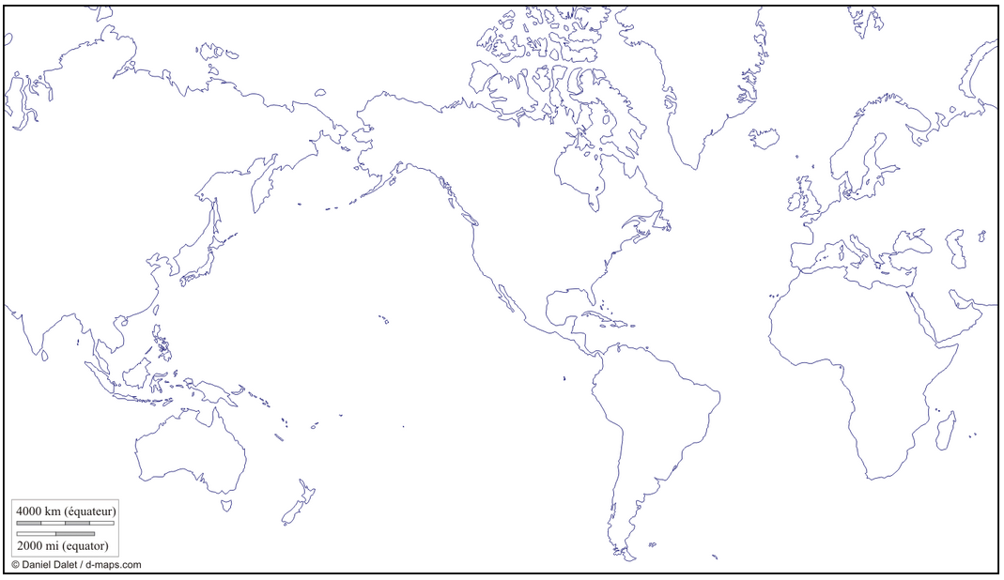

- El período paleolítico.

Lee la siguiente fuente. Luego responde las preguntas.
5.1 Según la fuente, ¿Cuál fue el propósito que tuvo el desarrollo del arte en el paleolítico?
____________________________________________________________________________________________________________________________________
5.2 ¿A qué se refiere la autora de la fuente cuando señala que el arte tenía una visión utilitaria y cotidiana?
____________________________________________________________________________________________________________________________________
Lee atentamente las preguntas y encierra en un círculo la letra de la alternativa correcta. (Utiliza el ppt del Paleolítico enviado anteriormente)

5.3 Respecto a la vida en el Paleolítico es correcto afirmar que:

- La vida era fundamentalmente nómade.
- La vida era principalmente sedentaria.
- Los hombres y mujeres se reunían en grupos familiares muy pequeños.
- En el paleolítico se descubre la agricultura.

  - ¿De qué forma el ser humano conseguía alimentos necesarios para su sobrevivencia en el Paleolítico.

A Comía a otros seres humanos.
B Solo consumía especia animal y vegetal
C Vivía de la caza y recolección de frutos silvestres.
D Realizaba transacciones mediante el trueque.

¡TERMINE!

